«Бобры: за или против?»
Ведерникова Юлия, Долгополов Егор
ГБПОУ «Чайковский техникум промышленных технологий и управления»
Цигвинцев Николай Афонасьевич, преподаватель биологии

Цель работы: определить степень влияния бобров на природные комплексы нашей местности и хозяйственную деятельность человека.
Задачи:
- изучить особенности и врождённые формы поведения бобров в естественных условиях на основе источников информации;
- конкретизировать положительные и отрицательные стороны влияния бобров на окружающую среду и представить опыт в решении проблемы взаимоотношения людей и бобров;
- выявить разные точки зрения на деятельность бобров в нашей местности.
Актуальность состоит в том, что люди всё чаще задаются вопросом: бобры для нас враги или друзья? Мы решили провести исследование по этой теме, и взвесив все «за» и «против» деятельности бобров, ответить на поставленный проблемный вопрос. Результаты, полученные в ходе исследовательской работы, могут пригодиться для решения проблем, связанных с жизнедеятельностью бобров в нашем крае.
Предметом исследования стали взаимоотношения бобров и человека на территории нашего края.
А объектом исследования - бобры и их деятельность.
Работа над исследованием началась в июле 2020 года.
Наблюдения за объектами исследования проводились в черте городской зоны Заринского микрорайона на реке Суколда в 100 метрах от КШТ.
Гипотеза исследования: если контролировать деятельность бобров и регулировать их численность, то степень отрицательного влияния бобров будет минимальной.
Способами достижения цели стали следующие методы проведения исследования: теоретический анализ и синтез источников информации, наблюдение в полевых условиях, беседа, опрос, обобщение результатов.
В ходе исследования были определены теоретическая и практическая части работы.
В теоретической части работы мы изучили особенности строения и поведения бобров на основе имеющихся источников информации.
В практической части работы выявлены «минусы» и «плюсы» жизнедеятельности бобров для человека и окружающей среды, проведён опрос местных жителей и собраны мнения старожил о деятельности бобров.
В ходе исследования использовались как литературные источники, так и Интернет-ресурсы. Мы обратили внимание, что в детских энциклопедиях, книгах выделяется положительная роль бобров в природе, а в Интернете чаще встречаются факты негативного влияния для человека.
Изучив разные источники информации о бобрах, мы поняли, что эти животные, хорошо приспособились к жизни в воде и на суше.
Мы выяснили, что речные бобры (Castorfiber) принадлежат к наиболее крупным представителям отряда грызунов. Взрослый бобр весит от 20 до 30 килограммов при длине более метра. Около 30 сантиметров общей длины приходится на плоский хвост шириной от 15 до 18 сантиметров(1).
Хвост этот не простой, а многофункциональный. Похожий на лопату, покрытый чешуёй он при плавании выполняет функцию руля. Бобры очень ловко используют его при замазывании отверстий в плотинах, прямо как каменщики используют свой специальный строительный инструмент
Хвост играет важную роль как средство сигнализации. В случае опасности бобры громко шлёпают хвостом по воде, предупреждая своих сородичей. А также бобровый хвост – это кладовая питательных запасов, как горб у верблюда. Ближе к осени хвост утолщается, накапливая запасы жира к зиме.
Бобры – отличные пловцы. Отталкиваясь от воды сильными задними ногами, пальцы которых соединены плавательными перепонками, они развивают скорость до 10 километров в час. Бобр может проплыть под водой около километра, ни разу не поднявшись на поверхность. Большие лёгкие и печень обеспечивают ему такие запасы воздуха и обогащённой кислородом крови, что бобр может не выныривать целых 15 минут.
Передние маленькие лапы бобра лишены перепонок, но вооружены длинными сильными когтями для копания. Плавая, бобр сжимает передние лапы в кулачки и отталкивает ими помехи. Передними лапами он носит ветки и глину, прижимая их к груди и нижней челюсти.
Плавать и трудиться в ледяной воде бобр может благодаря толстому слою подкожного жира и густой шерсти, которую он содержит в порядке. Он постоянно причёсывает свою шерсть с помощью особых раздвоенных когтей на задних лапах (по одному на каждой).
Для строительства и для питания бобры используют главным образом ольху, иву, осину, растущие по берегам водоёмов. Благодаря мощным челюстным мышцам и длинным резцам, покрытым спереди слоем особо твёрдой оранжевой эмали, бобр вгрызается в древесину, откусывая щепки до 15 сантиметров длиной (Фото 3,4).
Бобры, подгрызая дерево, движутся вокруг него, так что оно чаще падает той стороной, где ветки и листья гуще. Обычно ветки гуще на стороне, обращённой к заводи, откуда дерево получало больше солнечного света.
Поваленные деревья и кусты бобры разгрызают на удобные для перетаскивания куски и переносят в зубах к месту строительства плотины. Там они втыкают их заострённым концом в дно, а другие закладывают так, чтобы их не унесло течением. В быстрых ручьях бобры строят выгнутые против течения плотины, чтобы ослабить напор воды (2).
Постепенно поперёк ручья поднимается вал из веток и сучьев, придавленных камнями. Глина, листья, мусор, наложенные на внешние стороны плотины, скрепляют и законопачивают её. У одного из концов плотины может быть сток, чтобы предохранить плотину от повреждений во время подъёма воды. (Фото 2).
Мы пришли к выводу, что бобры - искусные строители, которые являются важным фактором экологического равновесия. Они активно преобразуют природные ландшафты. Многое в жизни бобров противоречиво. И эти противоречия они решают благодаря своему удивительному поведению.
После изучения и обобщения сведений об особенностях бобров и их приспособленности к местам обитания, мы оценили «минусы» и «плюсы» их жизнедеятельности, как для людей, так и для природы в целом.
Мы провели опрос среди своих знакомых и в соц. сетях, жителей нашего города (3).
Вопрос был задан один: отрицательно или положительно влияют бобры на окружающую среду? В опросе приняло участие 93 человека. Возраст и пол опрошенных мы не учитывали. Каковы же результаты опроса?
12 человек ответили, что они либо не знают кто такие бобры, либо не могут оценить их влияние на природу; 32 человека отметили отрицательное влияние; 49 человек ответили «положительно». Итак, большинство опрошенных людей считает, что бобры не наносят вреда окружающей среде.
К «минусам» деятельности бобров мы отнесли, те факты, что бобровые плотины на ручьях и реках затопляют поля, участки леса, дороги, населённые пункты. По нашим подсчётам за последние 2 года они сточили 22 берёзы и около 40 деревьев ольхи и осины (Фото 1).
«Плюсами» жизнедеятельности бобров является то, что бобровые плотины уменьшают эрозию, способствуют поднятию общего уровня вод вокруг, создают удобные местообитания для разных диких животных, таких как ондатры, выдры, норки, водные птицы. Насекомые откладывают яйца в созданные бобрами заводи, а личинки насекомых обеспечивают пищей рыб.
Но если уж есть серьёзные проблемы с этими животными в каких-то местах, то можно найти обоюдное решение этих проблем.
Опрос местных жителей показал, что большинство считает, что бобры положительно влияют на окружающую среду. Лично я считаю, что фактов, говорящих в пользу бобров больше. А для решения проблем с бобрами людям надо идти на компромисс.
Выводы:
Тема «Бобры: за или против?» в наши дни актуальна, так как люди по- разному смотрят на деятельность этих животных, направленную на изменение природных комплексов.
Бобры являются важным фактором экологического равновесия. Многое в жизни бобров кажется противоречивым. Они живут за счёт листьев и коры деревьев, находящихся для них на недоступной высоте. Будучи водными животными, бобры неуклюжи на суше, а корм добывают исключительно на берегу рек и озёр. Бобрам требуется глубокая вода для плавания, а селятся они у мелких водоёмов.
Большинство из опрошенных местных жителей считает, что бобры положительно влияют на окружающую среду. Я тоже считаю, что фактов, говорящих в пользу бобров гораздо больше. А для решения проблем необходимо идти на компромисс.
Список источников информации:
- «Животные нашей планеты», еженедельное издание, выпуск № 59, № 68, М., ООО «Де Агостини», 20019 год.
- «Жизнь животных: Млекопитающие. Том 7», под ред. Соколова Е.В., М., «Просвещение», 2015 год.
- https://vk.com/im?sel=c31

Приложение:
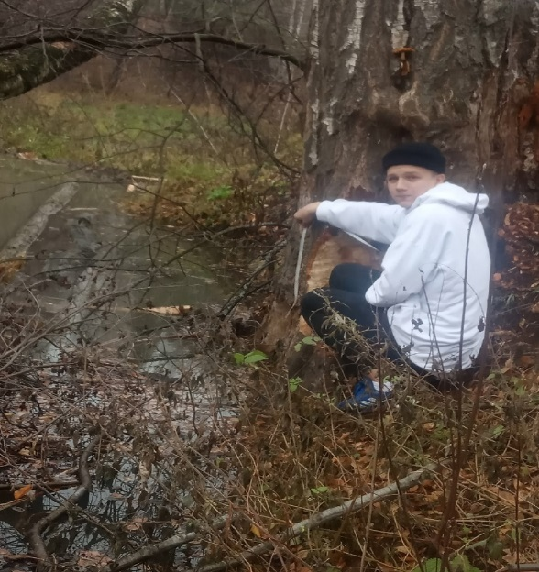  Фото 1 | 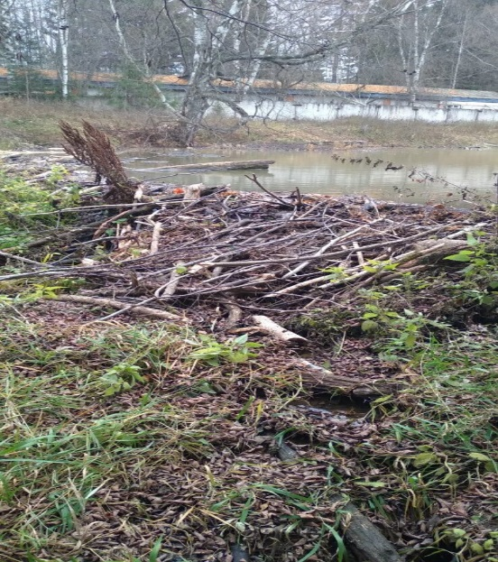  Фото 2
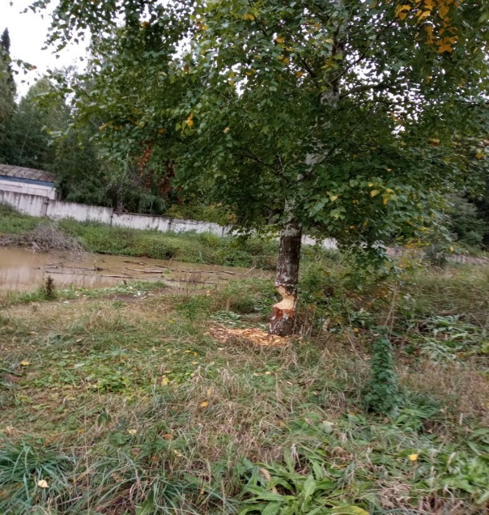  Фото 3 | 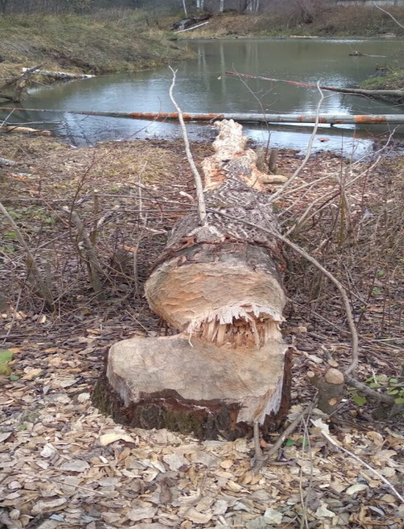  Фото 4

